LISA 1.
SWOT-analüüs
SWOT analüüs on väga tuntud, lihtne ja laialt levinud analüüsi mudel, mille kaudu saab kaardistada ära tugevused, nõrkused, võimalused ja ohud.
SWOT analüüsi nimi tuleb inglisekeelsete sõnade esitähtedest: S - strenghts (tugevused); W - weaknesses (nõrkused); O- opportunities (võimalused); T - threats (ohud). Tugevuste ja nõrkuste all hinnatakse sisemisi (isikutest, grupist) ning võimaluste ja ohtude all välimisi tegureid.
SWOT-analüüs peaks algama soovitud lõpptulemuse või eesmärgi defineerimisega. Kui on määratletud selge eesmärk, siis saab selle eesmärgini jõudmiseks kasutada SWOT-analüüsi abi. Sellisel juhul on SWOT-analüüsis:
- tugevad küljed – sisemised tegurid, mis aitavad kaasa eesmärgi saavutamisele
- nõrgad küljed – sisemised tegurid, mis takistavad eesmärgi saavutamist
- võimalused - välised tingimused, mis aitavad kaasa eesmärgi saavutamisele
- ohud - välised tingimused, mis takistavad eesmärgi saavutamist
Esiteks peavad otsustajad SWOTi põhjal määratlema, kas eesmärk on saavutatav. Kui eesmärk ei ole saavutatav, tuleb defineerida uus eesmärk ja alustada protsessi otsast peale.
Teiseks kui eesmärk tundub saavutatav, kasutatakse SWOTi . Koostamisel esitatakse küsimusi ja leitakse neile vastuseid. Vastused tuleb leida järgmistele küsimustele:
1. Kuidas me saame iga tugevuse ära kasutada?
2. Kuidas me saame iga nõrga külje kõrvaldada?
3. Kuidas me saame iga võimaluse ära kasutada?
4. Kuidas me saame olla iga ohu eest kaitstud?
(allikas: http://e-ope.khk.ee/oo/evoti/SWOT/sise_ja_vlistegurid.html )
SWOT-analüüsi kaudu saab kirjeldada tulemust tabelis nt loeteluna:
TUGEVUSED | NÕRKUSED
VÕIMALUSED | OHUD

Samuti saab SWOT- analüüsi kasutada ka vastavate strateegiate väljatöötamiseks. Nt:
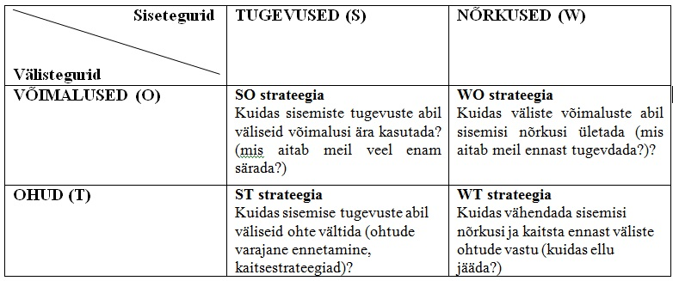
(Allikas: http://www.sisekaitse.ee/strjuhtprotsess/avaleht/4-strateegiatoo-protsess-etappide-loikes/42-sisekeskkonna-analuus/)

